1、api配置使用

（1）进入api目录，配置efh_recv_conf.ini

[EFH_QUOTE_TYPE]

可以选择使用上交所或者深交所，0表示不启用，1表示启用。

[REPORT]

report_when_quit=1输出csv文件，与下面的symbol搭配可以输出单个合约的csv信息。

report_when_quit=0输出dat文件。

[NIC_TYPE]网卡模式

0：普通网卡 1：SF网卡 2：X25网卡3：win系统x710网卡 4.win系统SF网卡

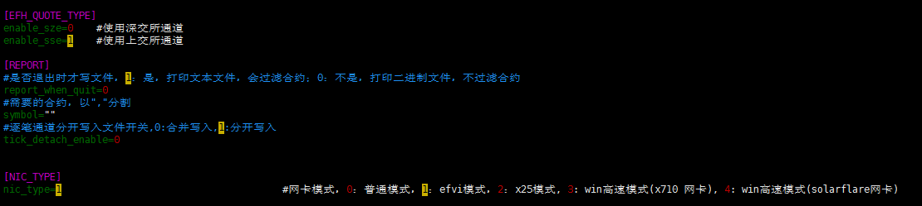

[EFH_SZE_LEV2_SNAP]表示通道名称，每个通道使用numa节点内不重复的cpu

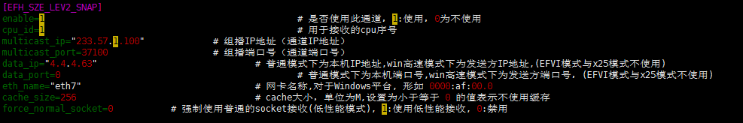

对于组播地址参照第5点

（2）配置完成后，编译执行api启动程序

首先赋予执行权限

chmod 777 * -R

make clean;make

编译完成后，如下图会产生bin目录

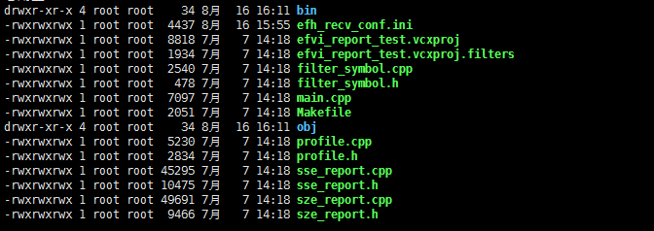

进入bin目录后执行./sl_efh_lev2_recv_demo即可使用api

